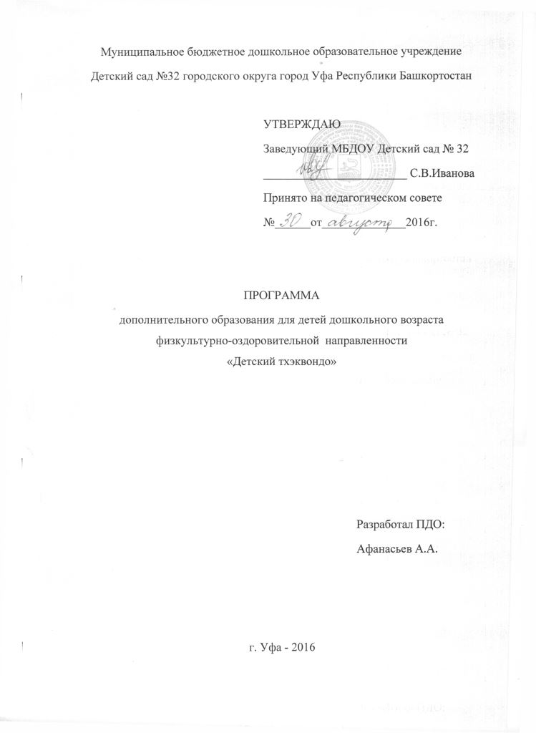
Рабочая программа дополнительного образования детей.
СК ТОРНАДО
/ для детей среднего и старшего дошкольного возраста
Цель программы: воспитание физически развитой, духовной богатой личности, с высоким уровнем развития морально-волевых качеств и стремления к здоровому образу жизни.
Основные задачи программы:
- Повышение уровня общей физической подготовки.
- Овладение и совершенствование техники тхэквондо.
- Приобретение соревновательного уровня в тхэквондо.
- Воспитание смелости, воли, решительности, умения управлять своими чувствами и других качеств личности дошкольника.
- Обеспечить единство физического и эмоционально-нравственного развития дошкольников.
Примерный план тренировок / Время тренировки 35-40 минут.
- Построение, шаговые упражнения, бег.
- Эстафеты, беговая разминка в линиях.
- Разминка на месте.
- Обучение основным стойкам и передвижениям.
- Растяжка. (Шпагат, бабочка, дабл’ю)
- Обучение основным блокам и ударам.
- Подвижные игры, (тараканчики, паучки, пятнашки)
- ОФП. (отжимания, пресс, выпрыгивания, приседания)
Прогнозируемая результативность:
Предполагается, что особая методика преподавания тхэквондо для детей от 5 до 7 лет способствует укреплению физического здоровья, развитию координации движения, формирует осанку. Звуки, которые сопровождают выполнение упражнений восточных единоборств, тренируют дыхательную систему, способствуют укреплению иммунитета. Так же благотворно спортивные упражнения, в которых применяются упражнения на растяжку, влияют на рост ребенка. В процессе подготовки к школе занятия тхэквондо помогают формированию дисциплинированности, самоконтроля, приучают детей к соблюдению распорядка дня.
Занятия тхэквондо одинаково полезны и для мальчиков, и для девочек, ведь гибкость и стройность фигуры закладываются уже с детских лет.
Составил: тренер-инструктор по тхэквондо Афанасьев А. А.

